Ekologiczne kosmetyki dla dzieci
Wybór odpowiednich kosmetyków dla malucha to nie lada wyzwanie. Co powinno znaleźć się w składzie, a jakich substancji należy unikać? Dlaczego warto wybierać <strong>ekologiczne kosmetyki dla dzieci</strong>? Kliknij i dowiedz się więcej!

Ekologiczne kosmetyki dla dzieci - o czym pamiętać przy zakupie?
Wybierając produkty do pielęgnacji skóry dziecka, powinniśmy w szczególności zwracać uwagę na ich skład. Skóra malucha jest bowiem bardzo delikatna, wrażliwa i narażona na działanie wielu szkodliwych czynników zewnętrznych. Doskonałym wyborem są ekologiczne kosmetyki dla dzieci, które posiadają naturalne, proste składy. Nie wywołują podrażnień, alergii i skutecznie pielęgnują oraz nawilżają skórę maluszka.
Jakie produkty wybierać?
Kupując preparaty do pielęgnacji dla dziecka warto kierować się zasadą "im mniej składników, tym lepiej". Warto zastosować ją również w kontekście ilości produktów, które nakładamy na skórę maluszka. Często stosowanie specjalnych produktów nie jest konieczne i łatwo można je zastąpić. Przykładem mogą być chusteczki nawilżane, które są bardzo wygodnym produktem i świetnie sprawdzają się w trakcie wyjść. Bardzo często zawierają one jednak szkodliwe substancje, dlatego warto rozważyć ich zakup. Zamiast nich wystarczy ciepła woda i waciki kosmetyczne. Kupując ekologiczne kosmetyki dla dzieci, należy sprawdzić, czy posiadają one na etykiecie odpowiednie atesty, świadczące o bezpieczeństwie i wysokiej jakości składników.

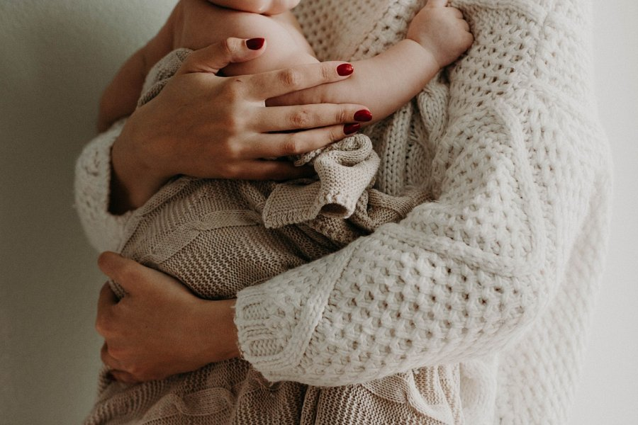
Czego nie powinny zawierać ekologiczne kosmetyki dla dzieci?
Ekologiczne kosmetyki dla dzieci powinny odznaczać się jak najprostszym składem. Nie powinny znaleźć się nim takie substancje jak: perfumy, olejki eteryczne, parabeny, emulgatory, alkohol czy substancje zapachowe. Preparaty bezpieczne dla maluszków powinny mieć za to w składzie naturalne oleje roślinne czy ekstrakty z ziół, takich jak rumianek i nagietek, które działają przeciwzapalnie i świetnie nawilżają wrażliwą skórę dziecka.

